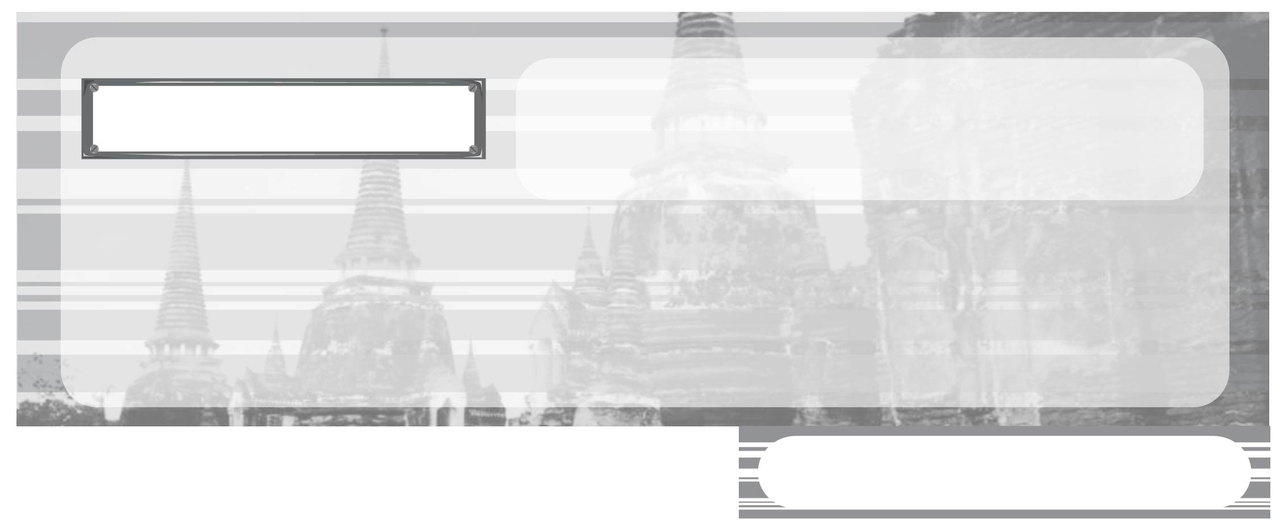
หน่วยการเรียนรู้ที่ 4

การสถาปนาอาณาจักรไทย

แผนการจัดการเรียนรู้ที่ 25 สมเด็จพระเจ้าตากสินมหาราช

ชั้นประถมศึกษาปีที่ 3 เวลา 1 ชั่วโมง


มาตรฐานการเรียนรู้/ตัวชี้วัด

มาตรฐานการเรียนรู้
ส 4.3 เข้าใจความเป็นมาของชาติไทย วัฒนธรรม ภูมิปัญญาไทย มีความรัก ความภูมิใจ และธำรงความเป็นไทย
ตัวชี้วัด
ส 4.3 ป.3/1 ระบุพระนามและพระราชกรณียกิจโดยสังเขปของพระมหากษัตริย์ไทยที่เป็นผู้สถาปนาอาณาจักรไทย


จุดประสงค์การเรียนรู้สู่ตัวชี้วัด

1. อธิบายพระราชประวัติและพระราชกรณียกิจของสมเด็จพระเจ้าตากสินมหาราช (K)
2. จำแนกพระราชประวัติและพระราชกรณียกิจของสมเด็จพระเจ้าตากสินมหาราช (P)
3. เห็นคุณค่าความเสียสละของพระมหากษัตริย์ไทย (A)


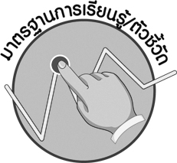

สาระสำคัญ

สมเด็จพระเจ้าตากสินมหาราชทรงเป็นพระมหากษัตริย์ที่ทรงทำการกอบกู้เอกราชกลับคืนจากพม่าและทรงสถาปนาอาณาจักรธนบุรีเป็นเมืองหลวงของไทย

สาระการเรียนรู้

พระราชประวัติและพระราชกรณียกิจสมเด็จพระเจ้าตากสินมหาราช

คุณลักษณะอันพึงประสงค์
รักความเป็นไทย
ตัวชี้วัดที่ 7.1 ภาคภูมิใจในขนบธรรมเนียมประเพณี ศิลปะ วัฒนธรรมไทย และมีความกตัญญูกตเวที

สมรรถนะสำคัญของผู้เรียน
ความสามารถในการคิด



ชิ้นงานหรือภาระงาน (หลักฐาน ร่องรอยแสดงความรู้)
•
แผนภาพ พระราชประวัติและพระราชกรณียกิจของสมเด็จพระเจ้าตากสินมหาราช


คำถามท้าทาย
•
นักเรียนจะปฏิบัติตนทำประโยชน์ต่อประเทศชาติตามรอยของบรรพบุรุษไทยอย่างไร


การจัดกิจกรรมการเรียนรู้

1. ครูนำนักเรียนร้องเพลง เราสู้ และให้นักเรียนร้องตามพร้อมปรบมือประกอบจังหวะ


เพลง เราสู้
บรรพบุรุษของไทยแต่โบราณ ปกบ้านป้องเมืองคุ้มเหย้า
เสียเลือดเสียเนื้อมิใช่เบา หน้าที่เรารักษาสืบไป
ลูกหลานเหลนโหลนภายหน้า จะได้มีพสุธาอาศัย
อนาคตจะต้องมีประเทศไทย มิยอมให้ผู้ใดมาทำลาย
ถึงขู่ฆ่าล้างโคตรก็ไม่หวั่น จะสู้กันไม่หลบหนีหาย
สู้ตรงนี้สู้ที่นี่สู้จนตาย ถึงเป็นคนสุดท้ายก็ลองดู
บ้านเมืองเรา เราต้องรักษา อยากทำลายเชิญมาเราสู้
เกียรติศักดิ์ของเราเราเชิดชู เราสู้ไม่ถอยจนก้าวเดียว

จากนั้นร่วมกันสนทนาและแสดงความคิดเห็น โดยครูใช้คำถาม ดังนี้
•
เพลงเราสู้มีเนื้อหาเกี่ยวกับอะไร (การปกป้องดูแลรักษาบ้านเมืองของ
บรรพบุรุษ)
•
มีตัวอย่างของบรรพบุรุษไทยที่ทรงเสียสละกอบกู้บ้านเมืองให้พ้นภัยจากศัตรู
ที่มารุกรานในสมัยกรุงธนบุรี นักเรียนทราบหรือไม่เป็นกษัตริย์พระองค์ใด (สมเด็จพระเจ้าตากสิน-มหาราช และสมเด็จพระพุทธยอดฟ้าจุฬาโลกมหาราช)
2. ให้นักเรียนร่วมกันศึกษาพระราชประวัติและพระราชกรณียกิจของสมเด็จพระเจ้า-
ตากสินมหาราช โดยการแบ่งนักเรียนออกเป็น 2 กลุ่ม
กลุ่มที่ 1 ศึกษาและทำรายงานนำเสนอพระราชประวัติของสมเด็จพระเจ้าตากสินมหาราช
กลุ่มที่ 2 ศึกษาและทำรายงานนำเสนอพระราชกรณียกิจของสมเด็จพระเจ้าตากสินมหาราช
โดยให้แต่ละกลุ่มทำเป็นบันทึกรายงานเป็นหัวข้อโดยย่อแล้วออกนำเสนอเป็นรายงาน
3. จบการนำเสนอรายงานของกลุ่มนักเรียน ครูให้นักเรียนทบทวนและตอบคำถาม ดังนี้
•
พระราชประวัติของสมเด็จพระเจ้าตากสินมหาราชทรงมีความเป็นมาอย่างไร ครูสรุปคำตอบนักเรียนเป็นแผนภาพลงบนกระดาน

ตัวอย่างแผนภาพ

รับราชการในสมัยกรุงศรีอยุธยาสมัยพระเจ้าอยู่หัวบรมโกศ
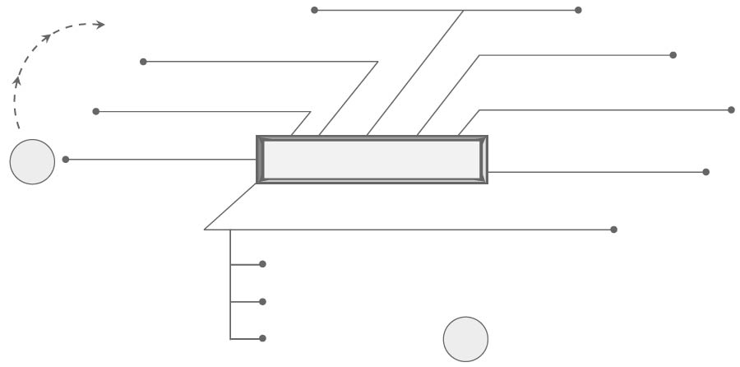
พระราชสมภพ พ.ศ. 2277
เป็นพระยาตากปกครองเมืองตาก
เป็นพระยาวชิรปราการปกครองเมืองกำแพงเพชร
บิดาชาวจีนชื่อไหฮอง มารดาชื่อนกเอี้ยง

สมเด็จพระเจ้าตากสินมหาราช
ทรงกอบกู้เอกราชจากพม่า
พระนามเดิม สิน
เริ่ม

เป็นผู้สถาปนากรุงธนบุรี และเป็นพระมหากษัตริย์พระองค์เดียว
ครองราชย์ 15 ปี

สวรรคต 6 เมษายน 2325
รวมพระชนมายุ 48 พรรษา
จบ
•
พระราชกรณียกิจของสมเด็จพระเจ้าตากสินมหาราชมีความสำคัญต่อบ้านเมือง
อย่างไรบ้าง (ทรงรวบรวมบรรดาหัวเมืองที่เกิดความแตกแยกและกอบกู้เอกราชกลับคืนจากพม่าหลังจากที่เสียกรุงศรีอยุธยาไปเพียง 7 เดือน ทรงย้ายเมืองหลวงใหม่จากกรุงศรีอยุธยามาเป็น
กรุงธนบุรี)
4. ให้นักเรียนและครูร่วมกันสรุปความรู้ ดังนี้
• สมเด็จพระเจ้าตากสินมหาราชทรงเป็นพระมหากษัตริย์ที่ทรงกอบกู้เอกราชไทยกลับคืนจากพม่าและสถาปนากรุงธนบุรีเป็นเมืองหลวงของอาณาจักรไทย
5. ครูให้นักเรียนร่วมกันแสดงความคิดเห็น โดยครูใช้คำถามท้าทาย ดังนี้
•
นักเรียนจะปฏิบัติตนทำประโยชน์ต่อประเทศชาติตามรอยของบรรพบุรุษไทย
อย่างไร


การจัดบรรยากาศเชิงบวก

ให้นักเรียนร่วมกันร้องเพลง เราสู้ แบ่งกลุ่มทำรายงานนำเสนอพระราชประวัติและ
พระราชกรณียกิจของสมเด็จพระเจ้าตากสินมหาราชและสรุปความรู้เป็นแผนภาพ


สื่อการเรียนรู้
•
เพลง เราสู้

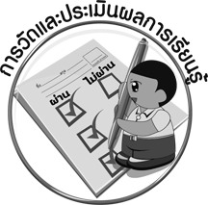
การวัดและประเมินผลการเรียนรู้

1. วิธีการวัดและประเมินผล
1.1 สังเกตพฤติกรรมของนักเรียนในการเข้าร่วมกิจกรรม
1.2 สังเกตพฤติกรรมของนักเรียนในการเข้าร่วมกิจกรรมกลุ่ม
2. เครื่องมือ
2.1 แบบสังเกตพฤติกรรมการเข้าร่วมกิจกรรม
2.2 แบบสังเกตพฤติกรรมการเข้าร่วมกิจกรรมกลุ่ม
3. เกณฑ์การประเมิน
3.1 การประเมินพฤติกรรมการเข้าร่วมกิจกรรม
ผ่านตั้งแต่ 2 รายการ ถือว่า ผ่าน
ผ่าน 1 รายการ ถือว่า ไม่ผ่าน
3.2 การประเมินพฤติกรรมการเข้าร่วมกิจกรรมกลุ่ม
คะแนน 9-10 ระดับ ดีมาก
คะแนน 7-8 ระดับ ดี
คะแนน 5-6 ระดับ พอใช้
คะแนน 0-4 ระดับ ควรปรับปรุง



ข้อเสนอแนะของผู้บริหารสถานศึกษา

______________________________________________________________________________
______________________________________________________________________________
______________________________________________________________________________
______________________________________________________________________________
______________________________________________________________________________
______________________________________________________________________________
______________________________________________________________________________
______________________________________________________________________________
______________________________________________________________________________
______________________________________________________________________________
______________________________________________________________________________
______________________________________________________________________________
______________________________________________________________________________
______________________________________________________________________________
______________________________________________________________________________
______________________________________________________________________________
______________________________________________________________________________
______________________________________________________________________________
______________________________________________________________________________
______________________________________________________________________________
______________________________________________________________________________
______________________________________________________________________________
______________________________________________________________________________
______________________________________________________________________________

ลงชื่อ_________________________ (ผู้บริหารสถานศึกษา)
(_________________________)
________/________/________


บันทึกหลังการสอน

ผลการจัดการเรียนการสอน

______________________________________________________________________________
______________________________________________________________________________
______________________________________________________________________________
______________________________________________________________________________
______________________________________________________________________________
______________________________________________________________________________

ปัญหา/อุปสรรค

______________________________________________________________________________
______________________________________________________________________________
______________________________________________________________________________
______________________________________________________________________________
______________________________________________________________________________
______________________________________________________________________________

แนวทางแก้ไข

______________________________________________________________________________
______________________________________________________________________________
______________________________________________________________________________
______________________________________________________________________________
______________________________________________________________________________
______________________________________________________________________________

ลงชื่อ_____________________________ (ผู้บันทึก)
(____________________________)
_________/__________/________

